**LISTA ARRAYLIST NOMBRES Y NUMEROS**

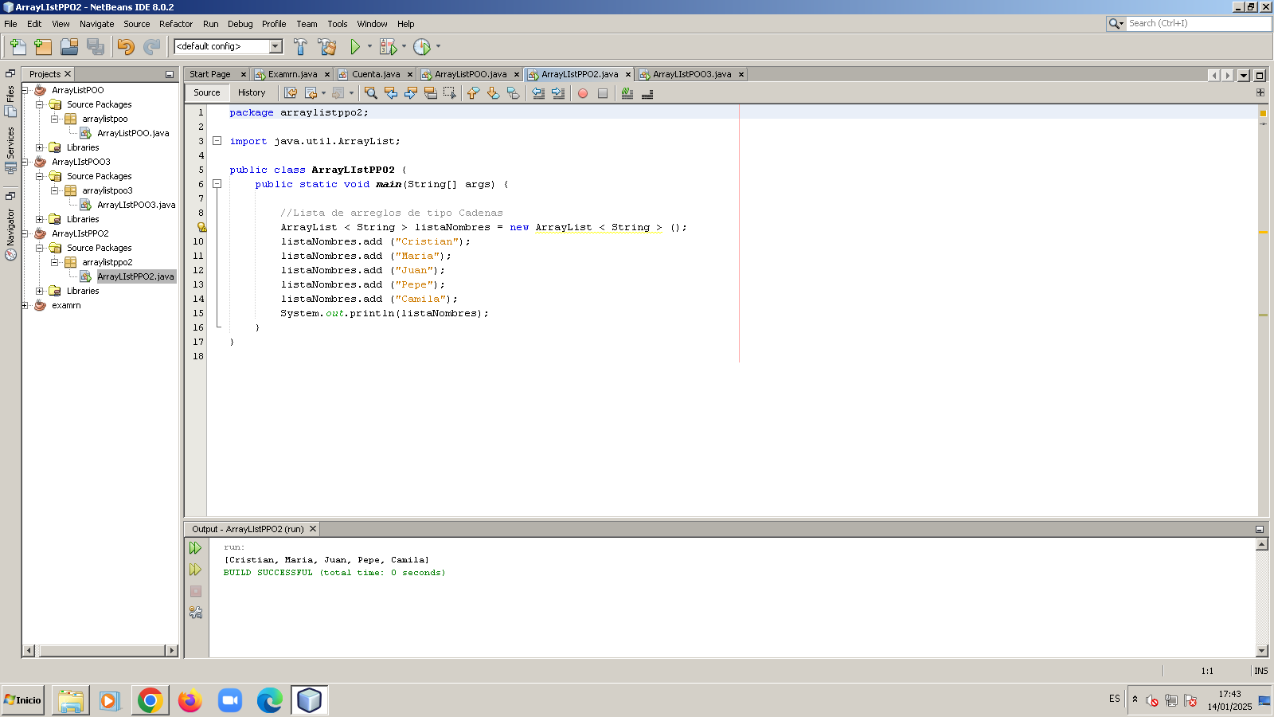

package arraylistpoo;

import java.util.ArrayList;

public class ArrayListPOO {

public static void main(String[] args) {

ArrayList lista = new ArrayList ();

lista.add ("Julio");

lista.add ("Jose");

lista.add (8);

lista.add (35);

System.out.println(lista);

//Lista de arreglos de tipo entero

ArrayList < Integer > listaNumeros = new ArrayList < Integer > ();

listaNumeros.add (4);

listaNumeros.add (5);

listaNumeros.add (8);

System.out.println(listaNumeros);

//Lista de arreglos de tipo Cadenas

ArrayList < String > listaNombres = new ArrayList < String > ();

listaNombres.add ("Victor");

listaNombres.add ("Luis");

listaNombres.add ("Elena");

System.out.println(listaNombres);

}

}